DIRECTORIO HGM

Dr. Francisco P. Navarro Reynoso
Director General
Presidente Honorario

Dr. Juan Miguel Abdo Francis.
Director General Adjunto Médico
Presidente Ejecutivo

C. Juan Miguel Galindo López
Director General Adjunto de Administración y Finanzas

Dr. José Francisco González Martínez
Director de Educación y Capacitación en Salud
Coordinador General

Dr. Luis L. Calzado Rodríguez
Director General del CPEM
Coordinador adjunto

COMITÉ ORGANIZADOR
Lic. Anastasia Tovar Palomares
Coordinadora del Comité científico

Ing. Enna C. Arámbula Morales
Coordinadora del Comité de Prensa y Difusión

Lic. María Alejandra Bonilla de Jesús
Coordinadora del Comité de Logística

Lic. Victoria Hernández Flores
Coordinadora del Comité de Carteles.

MDO María de Jesús Posos González
Apoyo logístico

INTRODUCCIÓN

El proceso de transformación y cambios constantes en nuestro país nos conduce a involucrar de forma integradora el conocimiento y el recurso humano competitivo como un capital invaluable dentro de las organizaciones, representan valores organizacionales, capacidades y habilidades para definir estrategias que aseguren un alto nivel en la comunicación, eficacia, eficiencia y productividad para el crecimiento, desarrollo y sustentabilidad de la misma.

El escenario actual, exige implementar herramientas, estrategias, competencias y gestión del talento humano para trasformar y alinear las metas de la organización con la prospectiva de la nueva era del cambio.

OBJETIVOS
Impulsar el cambio transformacional de empresas proveedoras de servicios de salud con prospectivas en la atención de alta calidad, en el aspecto, técnico, ético y humano.

- Rediseñar organizaciones inteligentes.
- Institucionalizar la calidad como un proceso de transformación de la atención.

5 diciembre 2012
7:30 – 8:30 | Inscripciones
8:30 – 9:30 | Conferencia magistral: “Organización Inteligente”
9:30 - 10:00 | Acto inaugural.
10:00-10:30 | Receso
10:30-11:30 | Construyendo un camino para una organización inteligente.
11:30-12:30 | Intervención de cambio planeado para la sinergia del trabajo social.
12:30-13:30 | Competencias directivas.
13:30-14:30 | Líder del cambio en las organizaciones

6 diciembre 2012
8:00 - 9:30 | Cinco pilares para el éxito de las organizaciones
9:30–10:30 | Liderazgo transformador para un mundo de retos
10:30-11:00 | Receso
11:00-12:00 | La calidad de los procesos como un factor de cambio organizacional.
12:00-13:00 | Espíritu emprendedor
13:00-14:00 | Plan de vida y carrera

7 diciembre 2012
9:00–10:00 | Tema: Valores personales versus valores organizacionales.
10:00-10:30 | Receso
10:30-13:00  10:30-10:40 | Panel foro:” Organización innovadora”  Coordina: MDO María de Jesús Posos González  Introducción.
10:40-11:00 | Centro Médico Nacional siglo XXI
11:00-11:20 | Hospital Central Militar
11:20-11:40 | Hospital General de México
11:40-12:00 | Colegio de Posgrados del Edo. México.
12:00-12:20 | CCINSHRAE
12:20-12:30 | Conclusiones.
12:30-13:30 | Transformación Organizacional en la era del cambio.
13:30-13:45 | Relatoría del evento
13:45-14:00 | Clausura del evento.

PRESENTACIÓN DE CARTELES

5 diciembre 2012
10:00 Inauguración de exposición de carteles en la sala de exposiciones.
Autoridades institucionales

Presentación oral de 5 min (del 1 al 6)
Califica el comité evaluador.

6 diciembre 2012
Presentación oral de 5 min (del 7 al 15)
Califica el comité evaluador.

7 diciembre 2012
Entrega de reconocimientos a los tres mejores carteles, que hayan demostrado la implementación del DO como una experiencia exitosa en su unidad de salud.

Informes e inscripciones al Congreso
Hospital General de México
Página…www.registro.ceids-hgm.mx
Cuota de recuperación: estudiantes y trabajadores del HGM $300.00 M/N
Externos $ 500.00 M/N

Inscripción de carteles
Experiencias exitosas con la aplicación del DO en las unidades de salud.
Hospital General de México
Página…www.registro.ceids-hgm.mx
Informes: Victoria Hernández y Mario Burgos
Correo: victoria Hernández Flores vickyezeq@hotmail.com Mario Cruz Burgos burcuma70@live.com.mx

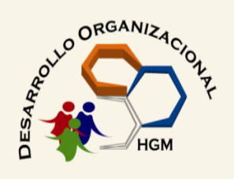

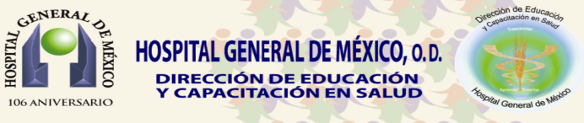

Invita al 2° Congreso de Desarrollo Organizacional
en Instituciones de Salud.

La
Transformación
en la era
del cambio

5, 6 y 7 de diciembre de 2012.
De 8:00 a 15:00 horas
Sede: Auditorio Dr. Abraham Ayala González

Dirigido a personal de salud y personas interesadas en el tema.

